
__________________________________________________________________________________________
Fatec Araras

Nome: Daniel França RA:
Curso: D.S.M. Ciclo: 1º Turno: Noturno Data: 14/04/2022
Disciplina: Modelagem de Banco de Dados Nota:
Nome do Professor: Angela Rosa Locateli de Godoy

Prova Prática: para as questões 8 e 9, desenvolver os itens no brModelo e colar no Word ou similar. Arquivos à parte não serão considerados.

- Suponha que uma escola deseja controlar a matrícula de seus alunos, realizada anualmente para o próximo ano letivo.

- Crie a partir do modelo lógico o modelo conceitual (DER) no brModelo.
Aluno (id_aluno, nome, cpf, telefone)
Curso (id_curso, curso, carga_horaria)
Matricula (id_matricula, id_aluno, id_curso, data_matricula)

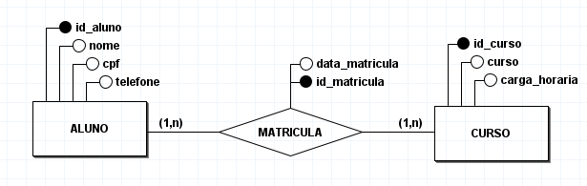

- Para controle do pagamento da taxa de matrícula, adicione os atributos necessários. Atualize os modelos conceitual e lógico no brModelo.

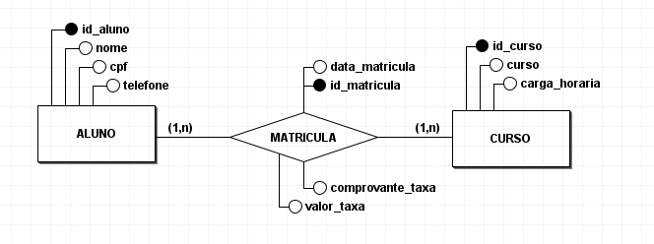
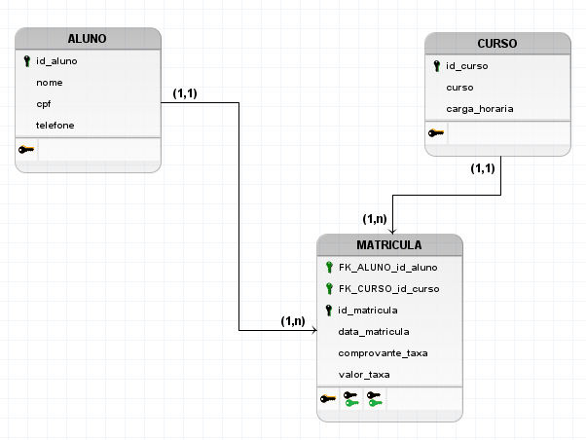

- Uma agência de empregos irá disponibilizar as vagas de emprego em seu site e os candidatos poderão se inscrever. No cadastro, o candidato preencherá: nome, sexo, data nascimento, telefone contato, cidade que reside. Cada candidato pode ter uma ou mais escolaridade (formação). O mesmo vai ocorrer com a experiência profissional, o candidato poderá ter trabalhado em mais de uma empresa. Considere que um candidato se inscreve para várias vagas e a vaga recebe inscrição de vários candidatos.

- Elabore o Modelo Conceitual.
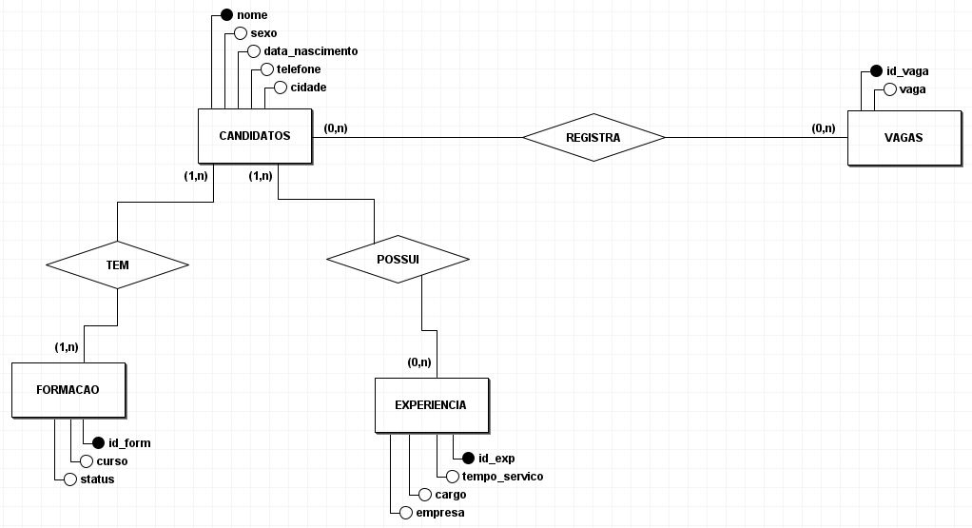
- Desenvolva o Modelo Lógico.
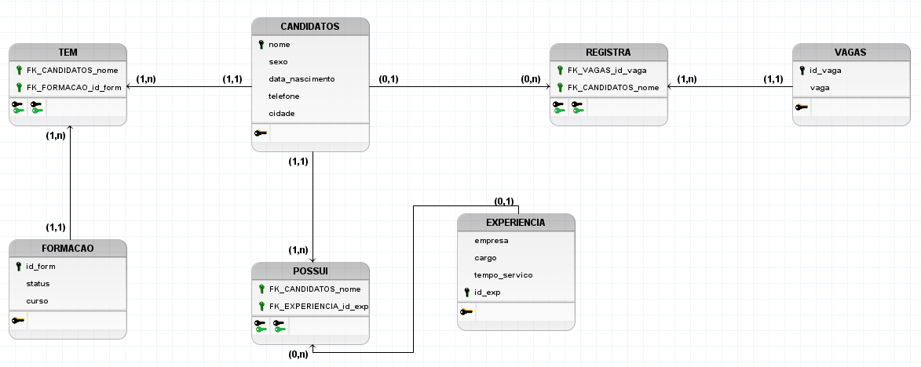
- Com as tabelas e campos (atributos) definidos, demonstre suas tabelas com dados (populando seu banco de dados, a exemplo do que fizemos em aula no Excel).
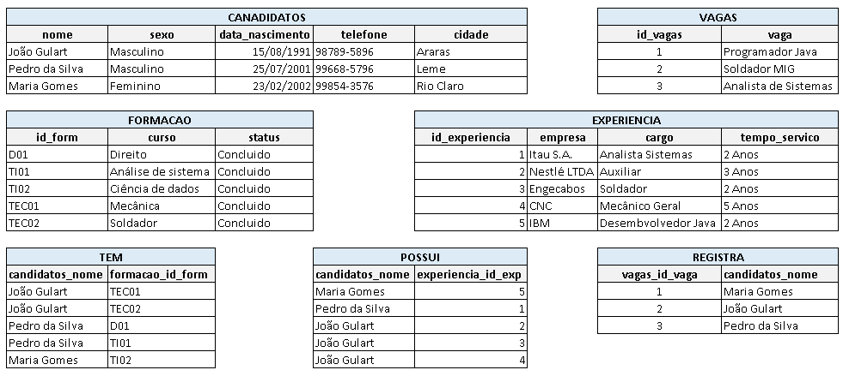

Boa prova!

